请点击全屏查看
2017沈阳市中考化学试题
第一部分选择题（共15分）
（本题包括13道小题，1～11小题，每题1分；12、13小题，每题2分。每小题只有一个最符合题目要求的选项。）
1．下列属于化学变化的是
A．水结成冰块 B ．玻璃杯破碎 C.蔗糖溶于水 D．可燃冰燃烧
2．下列由分子构成的是
A．水 B．镁 C．金刚石 D．氢氧化钠
3．氮气的化学式是
A. N2 B. NH3 C. HN3 D. NH4
4．（2017沈阳化学）下列结构示意图表示阳离子的是
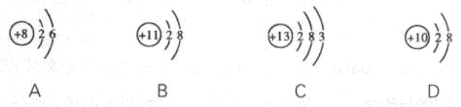
5．下列属于氧化物的是
A. Fe B.CH4 C. SO2 D. Na2CO3
6．空气中能使食物变质的主要气体是
A．氮气 B．氧气 C.二氧化碳 D．稀有气体
7．下图为国家颁布的“城市生活垃圾分类标志”，废铁锅属于
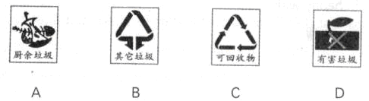
8．（2017沈阳化学）在下列情况下，埋在地下的铸铁管道腐蚀最慢的是
A.在干燥、致密、不透气的土壤中 B．在潮湿、疏松、透气的土壤中
C．在潮湿、致密、不透气的土壤中 D．在潮湿、疏松、透气的酸性土壤中
9.一种焰火火药中所含的Cu(NO3)2在燃放时产生绿色火焰，发生如下反应：
2Cu(NO3)22CuO+O2↑+4X↑
其中X是一种污染空气的有毒气体，依据质量守恒定律，推测X 应是
A.NO2 B.NO C.N2O5 D.N2O
10．能证明某无色无味气体是CO2的操作及现象是
选项 | 实验操作 | 实验现象
A | 将燃着的木条伸入集气瓶 | 木条燃烧更旺
B | 将带火星的木条伸入集气瓶 | 木条复燃
C | 将气体通入澄清石灰水 | 石灰水变浑浊
D | 将气体通入蒸馏水中 | 有气泡逸出
11．下列不属于糖类的是
A．葡萄糖 B．果糖 C.淀粉 D．乙醇
12．下列符合化学实验安全要求的是
A．易燃易爆药品放在火源附近 B．随意丢弃实验室剩余的药品
C．向燃着的酒精灯里添加酒精 D．实验中要特别注意保护眼睛
13．按下列方法配制的溶液，其溶质质量分数为5％的是
A．称取5.0g氯化钾，溶解在95mL水中，充分搅拌
B．称取5.0g生石灰，放入95mL水中，充分搅拌
C.量取5.OmL浓盐酸，倒入95mL水中，充分搅拌
D．称取5.0g二氧化锰，放入95mL水中，充分搅拌
第二部分非选择题（共50分）
14.（2017沈阳化学）（7分）研究物质的化学反应，可以揭示物质之间转化的规律。
反应一：水在通电条件下生成氢气和氧气
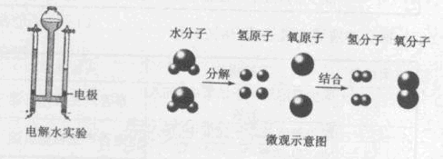
请写出电解水的化学方程式：____________。
反应二：氢气在空气中燃烧生成水
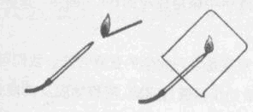
（1）根据所给信息，请画出氢气在氧气中燃烧生成水的微观示意图。
（2）该反应的文字表达式：___________。
（3）该反应的化学方程式：2H2+O22H2O，其表示的含义：
表示1: ___________；
表示2: ___________；
表示3: ___________。
15.（5分）表中是四种常见的食品添加剂：
名称 | 亚硝酸钠 | 阿斯巴甜 | β一胡萝卜素 | 环七糊精
化学式 | NaNO2 | C14H18O5N2 | C40H56 | （C6H10O5）7
类别 | 防腐剂护色剂 | 甜味剂 | 着色剂营养强化剂 | 增稠剂
最大使用量（每1kg） | 腊肉0.15g | 膨化食品0.5g | 淡奶油0.02g | 胶基糖果20.0g
根据信息，请回答下列问题：
（1）NaNO2属于______（填“有机化合物”或“无机化合物”）。
（2）阿斯巴甜中含有______种元素。
（3）β一胡萝卜素分子中碳原子和氮原子的个数比是______。
（4）1kg某胶基糖果中含环七糊精11.0g, ______（填“符合”或“不符合”）其使用标准。
（5）“我国应该禁止使用所有的食品添加剂”，这种说法是否正确并说明理由：______（写出一条即可）。
16．（2017沈阳化学）（2017沈阳化学）（13分）下图是实验室制取气体的常用装盆，请回答下列问题：
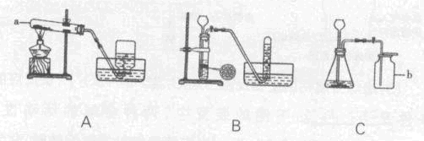
（1）写出图中标号仪器的名称：a______、b______。
（2）实验室可加热KMnO4固体制取O2 ：
①请写出该反应的化学方程式______；
②如A所示，加热一段时间后，某同学发现试管口未放置棉花团，应采取的正确操作：______，再组装好仪器继续实验。
（3）实验室可用锌粒与稀硫酸反应制取H2，请写出该反应的化学方程式：______，应选用的装置是______（填字母）。
（4）实验室选用C装置制取CO2的化学方程式：CaCO3+2HCl=CaCl2+H2O+CO2↑
请计算：
①CO2的相对分子质量是______；
② 现需收集4 瓶（每瓶0.125L) CO2气体（实验条件下CO2的密度为2g· L-1），其质量是____g；
③ 收集上述CO2至少需要大理石（含CaCO38O%）的质量是______g （精确到0.1g）。
17.（2017沈阳化学）（8分）人类制得并利用金属有着悠久的历史：
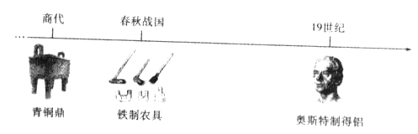
（1）利用孔雀石冶炼铜的主要反应：①Cu2(OH)2CO32CuO+H2O+CO2↑，该反应的类型是_____反应（填“化合”、”分解”或“置换”）；
② 2CuO+C2Cu+CO2↑，该反应前后铜元素化合价发生的变化是＿。
( 2 ）高炉炼铁的主要反应过程如下．请写出对应的化学方程式：
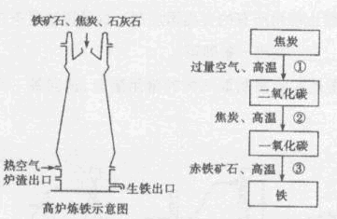
①_________；②_________；③_________。
（3）冶炼金属铝的主要反应：2Al2O34Al+3O2↑，该反应的条件是______。下图的装置中，两种金属的活动性：Zn______ Cu （填“>”或“<”）。当电流表指针发生偏转时，化学能转化为______。
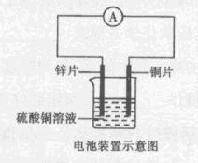
18.（2017沈阳化学）（9分）根据表中信息，请回答下列问题：
部分碱、酸、盐的溶解性表（20℃）
阴离子  阳离子 | OH- | NO3- | Cl- | SO42- | CO32- | PO43-
H+ |  | 溶、挥 | 溶、挥 | 溶 | 溶、挥 | 溶
K+ | 溶 | 溶 | 溶 | 溶 | 溶 | 溶
Na+ | 溶 | 溶 | 溶 | 溶 | 溶 | 溶溶
Ba2+ | 溶 | 溶 | 溶 | 不 | 不 | 不
Ca2+ | 微 | 溶 | 溶 | 微 | 不 | 不
Cu2+ | 不 | 溶 | 溶 | 溶 | — | 不
说明：“溶”表示那种物质可溶于水，“不”表示不溶于水，“徽”表示微溶于水，“挥”表示挥发性，“—”表示那种物质不存在或遇到水就分解了。
（1）CaCO3属于______（填“可溶物”、”徽溶物”或“不溶物”）。
（2）表中可溶于水的硫酸盐有＿＿种。
（3）在溶液中，磷酸钠与氯化钙能否发生复分解反应。若能，写出化学方程式；若不能，说明理由。______
（4）某同学将盐酸倒入Ba(OH)2溶液中，得到溶液甲。
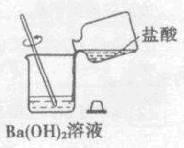
① 溶液甲中溶质的组成情况可能有______种。
② 实验设计：探究溶液甲中可能含有的溶质
a．探究溶液甲中是否含盐酸
方案编号 | 实验操作 | 实验现象
1 | 取少量溶液甲于试管中，加入铁粉 | 是否_________
b．探究溶液甲中是否含Ba(OH)2
方案编号 | 实验操作 | 实验现象
2 | 取少量溶液甲于试管中，加入_______溶液 | 是否产生蓝色沉淀
3 | 取少量溶液甲于试管中，加入Na2SO4溶液 | 是否产生白色沉淀
上述三个方案中有一个不合理，请指出不合理的方案编号并说明理由：__________。
③ 欲从溶液甲中获得纯净的日BaCl2固体，应采取的简单操作是_________。
19.（8分）观察是学习化学的垂要方法。我们可以运用自己的感官，也可以借助仪器通过实验，观察物质及其变化的条件、现象和结果。
观察与思考一：蜡烛在空气中燃烧
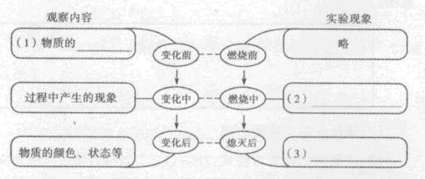
观察与思考二：（2017沈阳化学）在密闭容器内，蜡烛燃烧过程中O2体积分数的测定
实验1：一定条件下，蜡烛在一瓶空气中燃烧。某同学利用O2传感器，测定燃烧过程中O2的体积分数。（如下图所示）
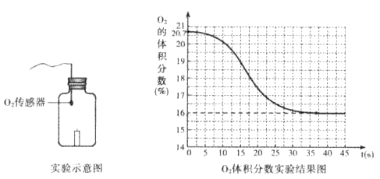
观察实验结果图，初始时O2的体积分数是_______%，蜡烛熄灭时O2的体积分数是_______%。
实验2：相同实验条件下，某同学另取一瓶混有空气的O2进行测定（初始时O2的体积分数是30%）。
结合已有信息，合理猜想：蜡烛熄灭时O2的体积分数（与实验1相比较）。
请写出两种不同情况并分别说明理由。
【温馨提示：实验操作合理，蜡烛相同且量足够，忽略仪器误差】
猜想1及理由：______________；
猜想2及理由：______________。
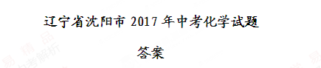
1-11：DABBC BCAAC D 12.D 13.A
14.反应一：2H2O2H2↑+O2↑；
反应二：（1）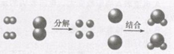
（2）氢气＋氧气水
（3）表示1：氢气在氧气中燃烧生成水的事实（其他合理答案均可）
表示2 ：每2个氢分子与1个氧分子反应生成2个水分子（或H2、O2、H2O的分子数之比是2:1：2，其他合理答案均可）
表示3：每4份质量的氢气与32份质量的氧气完全反应生成36份质量的水（或H2、O2、H2O的质量之比是1:8:9，其他合理答案均可）
15.（1）无机化合物；（2）4；（3）5：7 （其他合理答案均可）
（4）符合；（5）不正确，只要按使用标准适量使用食品添加剂即可（其他合理答案均可）
16.（2017沈阳化学）（1）试管集气瓶；（2）①2KMnO4K2MnO4+MnO2+ O2↑
② 将导管移出水面，熄灭酒情灯，待装置冷却后，拔开胶塞，在试管口放置棉花团（其他合理答案均可）
（3）Zn+H2SO4=ZnSO4+ H2↑, B
（4）①44 ② 1 ③ 2.8 （或2.9，其他合理答案均可）
17．（1）① 分解② ＋2→0（其他合理答案均可）
（2）①C+O2CO2 ；②CO2+C2CO；③Fe2O3+3C02Fe+3CO2
（3）通电（其他合理答案均可）＞电能（其他合理答案均可）
18．（1）不溶物；（2）3；（3）2Na3PO4+3CaC12=Ca3(PO4)2↓+6NaCl
（4）①3；② a．有气泡产生；b. Cu(NO3)2（或CuCl2，其他合理答案均可）3，溶液中含有BaCl2，不论是否含有Ba(OH)2均会产生白色沉淀(其他合理答案均可）
③ 测溶液甲的pH，若pH ≤7，蒸发结晶；若pH > 7，向溶液甲中加入盐酸至溶液pH ≤7，再蒸发结晶。（其他合理答案均可）
19．（2017沈阳化学）观察与思考一：
（1）颜色、状态（其他合理答案均可）
（2）明亮的火焰，烛芯周围的固态石蜡熔化为液态（其他合理答案均可）
（3）有“白烟”生成，液态石蜡重新凝固（其他合理答案均可）
观察与思考二：20.7；16 （其他合理答案均可）
猜想1 及理由：等于16%，由图可知，当氧气体积分数为16%时蜡烛可能就会熄灭。（其他合理答案均可）
猜想2及理由：小于16%，初始时氧气体积分数变大，导致燃烧剧烈，放热多，温度不易降低到蜡烛着火点以下，氧气的体积分数减小值可能大于14％。（其他合理答案均可）

